**Bresle** (rivier)

|  |  |
| --- | --- |
| [La Bresle canalisée entre Eu et Le Tréport.jpg](http://nl.wikipedia.org/wiki/Bestand:La_Bresle_canalis%C3%A9e_entre_Eu_et_Le_Tr%C3%A9port.jpg) | |
| [Lengte](http://nl.wikipedia.org/wiki/Lengte_(meetkunde)) | 72 km |
| [Hoogte](http://nl.wikipedia.org/wiki/Hoogte) van de bron | 220 m |
| [Debiet](http://nl.wikipedia.org/wiki/Debiet) | 8 m³/s |
| Naar | [het Kanaal](http://nl.wikipedia.org/wiki/Het_Kanaal) |
| Stroomt door | [Picardië](http://nl.wikipedia.org/wiki/Picardi%C3%AB), [Normandië](http://nl.wikipedia.org/wiki/Normandi%C3%AB) |

* De Bresle is een riviertje in Frankrijk dat bij [Le Tréport](http://nl.wikipedia.org/wiki/Le_Tr%C3%A9port) in [het Kanaal](http://nl.wikipedia.org/wiki/Het_Kanaal) uitmondt.
* De benedenloop vormt de grens tussen de Franse departementen van de [Somme](http://nl.wikipedia.org/wiki/Somme_(departement)) en de [Seine-Maritime](http://nl.wikipedia.org/wiki/Seine-Maritime), dat wil zeggen tussen [Picardië](http://nl.wikipedia.org/wiki/Picardi%C3%AB) en [Normandië](http://nl.wikipedia.org/wiki/Normandi%C3%AB).
* Aan de rivier ligt ook een kleine gemeente met de naam [Bresle](http://nl.wikipedia.org/wiki/Bresle).

[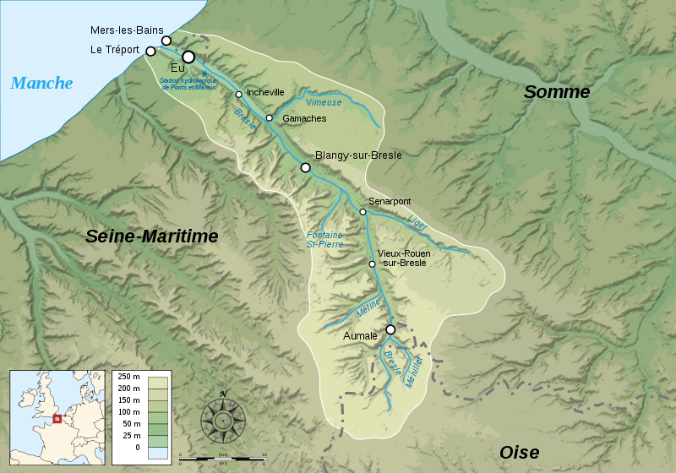](http://upload.wikimedia.org/wikipedia/commons/5/59/Bresle_Drainage_Basin-fr.svg)